#### 2.2.2 Sistema Paciente

Sistema por el que navegará el paciente.

**2.2.2.1 Consultar Dieta (Usuarios: Paciente)**

AUTOR: Javier García González.

**Objetivo en Contexto:** El paciente accede a la dieta en la que el médico le está haciendo el seguimiento en ese periodo.

**Actor principal:** Paciente

**Actor secundario:** Base de Datos.

**Precondiciones:** El usuario es de tipo Paciente y ya ha hecho login.

**Postcondiciones:**

**\*Éxito:** Se consulta la dieta.

**\*Fallo:** Mensajes de error y vuelta al menú de Paciente..  **Flujo principal:**

1. Al paciente se le presenta la dieta en un formato de rejilla (Similar al de Excel) con todos sus miembros como seleccionables. 2. El paciente selecciona un elemento en la muestra de dieta. 2. 1. El paciente selecciona un elemento plato. 2.1.1 Se muestra por pantalla los detalles del plato (Misma pantalla que “Buscar Receta”) 2.1.2.Se le da al paciente la opción de solicitar una modificación del elemento 2.1.3 Vuelve al paso 1.

2.2. El paciente selecciona un elemento tipo “alimento”. 2.2.1 Se muestra por pantalla los datos del elemento alimento (Misma pantalla que “Buscar Alimento”). 2.2.2. Se le da al paciente la opción de solicitar una modificación del elemento. 2.2.3 Vuelve al paso 1.

**Flujos secundarios:** 2.1.a No se encuentra el elemento en la base de datos. Muestra un mensaje de error.2.2.a No se encuentra el elemento en la base de datos. Muestra un mensaje de error.1.a El usuario pulsa el botón “Atrás”. Vuelve al menú del Paciente.

**2.2.2.1 CRC: Consultar dieta**

|  |  |
| --- | --- |
| Class Name: Consultar dieta | |
| Superclasses: Subsistema paciente | |
| Subclasses: | |
| Responsabilidades: | Colaboradores: |
| Dieta actual | Base de Datos |

**2.2.2.1.1** **Secuencia de estímulos (Pantallas asociadas)**

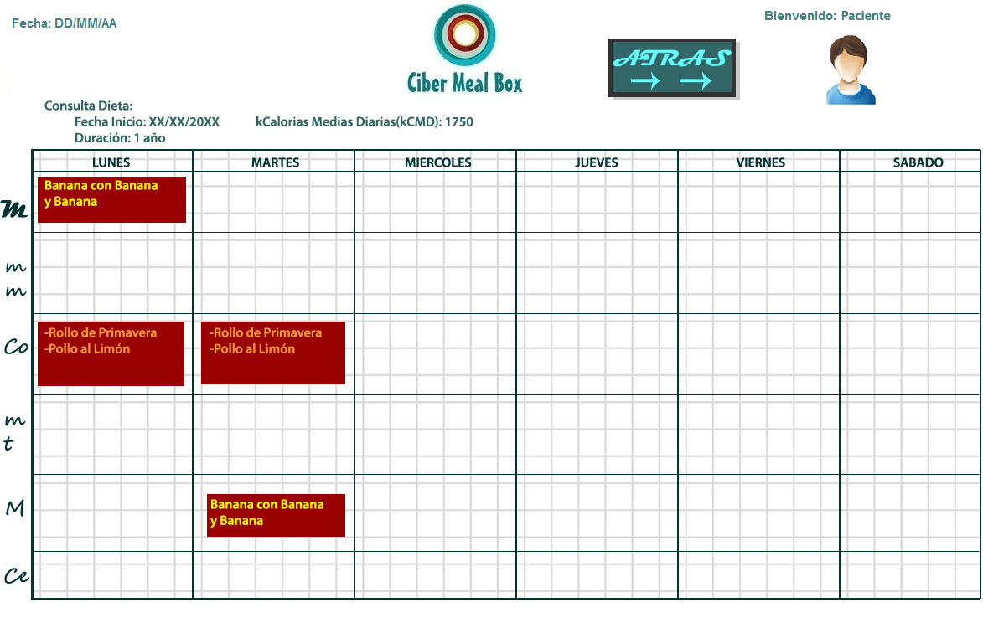

**2.2.2.1.2 Requisitos Asociados**

El paciente tiene que haber iniciado sesión, por tanto esta dado de alta y tener una dieta creada.

**2.2.2.2 Hacer sugerencia (Usuarios: Paciente, Administrador)**

AUTOR: Álvaro de Frutos Martín.

**Objetivo en Contexto:** Se presenta la pantalla de sugerencia, donde el paciente puede enviar un cambio en una comida al dietista informando de si puede cambiarlo por algo.

**Actor principal:** Paciente.

**Actor secundario:** Dietista.

**Precondiciones:** Loguearse como paciente y tener una dieta creada.

**Postcondiciones:**

**\*Éxito:** Se envía la sugerencia al dietista.

**\*Fallo:** Mensajes de error y no se envía la sugerencia.

**Flujo principal:**

1. El paciente con la dieta que tiene creada selecciona un plato de esta.

2. Se abre un diálogo donde el paciente expone el motivo por el que quiere cambiar el plato y sugiere un plato diferente o en su defecto uno que quiera el dietista.

3. El paciente pulsa en enviar sugerencia.

4. Se comprueba que la sugerencia es válida.

5. La sugerencia es enviada al dietista.

**Flujo secundario:**

3. a El paciente puede seleccionar cancelar y volver al paso 1.

4. a La sugerencia no es válida (por ejemplo en una dieta de choque ese alimento es clave y no se puede cambiar). Da error y vuelve al paso 1.

**2.2.2.2 CRC: Hacer sugerencia**

|  |  |
| --- | --- |
| Class Name: Hacer sugerencia | |
| Superclasses: Subsistema paciente | |
| Subclasses: | |
| Responsabilidades: | Colaboradores: |
| Crear una sugerencia, para cambiar un alimento | Base de Datos |
| Enviar el alimento sugerido al dietista | Dieta actual |

**2.2.2.2.1** **Secuencia de estímulos (Pantallas asociadas)**

|  |  |
| --- | --- |
| Nombre Pantalla: | Hacer sugerencia(paciente) |
| Identificador: |  |
| Autor/autores: | Álvaro de Frutos Martín. |

# Descripción

Pantalla para hacer una sugerencia sobre la dieta establecida.

# Precondición:

Acceder como paciente y tener una dieta.

# Postcondición

En función de lo que quiera el paciente, hacer sugerencia sobre la dieta actual.

# Acciones a realizar en la pantalla

* Acción 1. El paciente pulsa en una comida. El paciente explica porque quiere cambiar esa comida y sugiere un cambio.

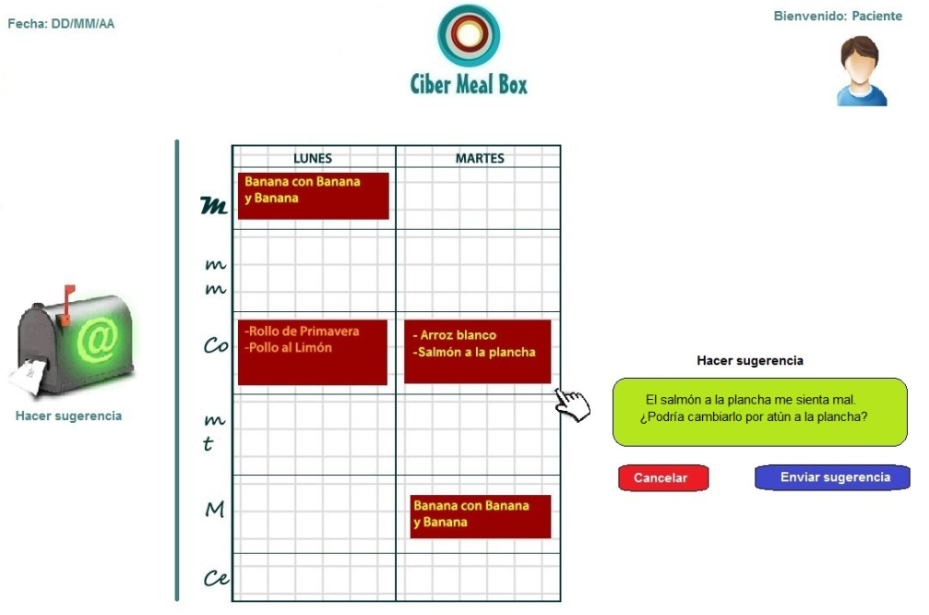

**2.2.2.2.2 Requisitos Asociados**

El paciente tiene que haber iniciado sesión, por tanto esta dado de alta y tener una dieta creada.

**2.2.2.3 Modificar Perfil (Usuarios: Paciente)**

El paciente modifica su datos personales si necesitan ser actualizados o si no están completos**.**

**Caso de uso:** Gestionar perfil. AUTOR: Álvaro de Frutos Martín.

**Objetivo en Contexto:** Se presenta la pantalla de modificar el perfil del usuario donde podrá modificar datos y cambiar su contraseña.

**Actor principal:** Paciente.

**Precondiciones:** Loguearse como paciente.

**Postcondiciones:**

**\*Éxito:** Se modifican los datos correctamente.

**\*Fallo:** Mensajes de error y no se guardan los datos nuevos.

**1. Flujo principal:**

1. El paciente decide si modifica datos o cambia la contraseña.

2. El paciente selecciona modificar datos.

3. El paciente rellena algún campo que este vacío o modifica uno existente.

4. El paciente selecciona la opción de guardar.

5. El sistema comprueba que las cadenas de caracteres son válidas (por ejemplo en el número de teléfono que solo se puedan introducir números).

6. El sistema guarda los datos en la base de datos.

**1. Flujo secundario:**

4. a El paciente puede seleccionar cancelar y volver al paso 1.

5. a Algún dato introducido no es válido. Se vuelve al paso 2.

**2. Flujo principal:**

1. El paciente decide si modifica datos o cambia la contraseña.

2. El paciente selecciona cambiar contraseña.

3. El paciente introduce su contraseña actual en el campo correspondiente e introduce dos veces la nueva contraseña en los campos correspondientes.

4. El paciente selecciona la opción de guardar.

5. El sistema comprueba que la contraseña actual es correcta.

6. El sistema comprueba que la contraseña nueva es la misma en los dos campos.

7. El sistema guarda los datos en la base de datos.

**2. Flujo secundario:**

4. a El paciente pulsa cancelar y se vuelve al paso 1.

5. a La contraseña actual no es correcta se muestra un mensaje de error y se vuelve al paso 2.

6. a Los caracteres introducidos en los dos campos de nueva contraseña son diferentes se muestra un mensaje de error y se vuelve al paso 2.

**2.2.2.3 CRC: Modificar perfil**

|  |  |
| --- | --- |
| Class Name: Modificar perfil | |
| Superclasses: Subsistema paciente | |
| Subclasses: | |
| Responsabilidades: | Colaboradores: |
| Modificar datos personales desde una plantilla | Base de Datos |
| Guardar los datos personales |  |
| Modificar contraseña |  |
| Guardar contraseña |  |

**2.2.2.3.1** **Secuencia de estímulos (Pantallas asociadas)**

|  |  |
| --- | --- |
| Nombre Pantalla: | Modificar perfil(paciente) |
| Identificador: |  |
| Autor/autores: | Álvaro de Frutos Martín. |
| Autor/autores: | Álvaro de Frutos Martín. |

# Descripción

Pantalla para modificar perfil del paciente.

Precondición:

Acceder como paciente.

# Postcondición

En función de lo que quiera el paciente, modificar datos o cambiar contraseña.

# Acciones a realizar en la pantalla

* Acción 1. El paciente pulsa modificar datos. Y se le muestra una tabla donde puede modificar datos existentes o campos vacíos.
* Acción 2. El pulsa en cambiar contraseña. Se le muestra un campo donde tiene que introducir la contraseña actual y dos campos donde tiene que introducir la nueva contraseña

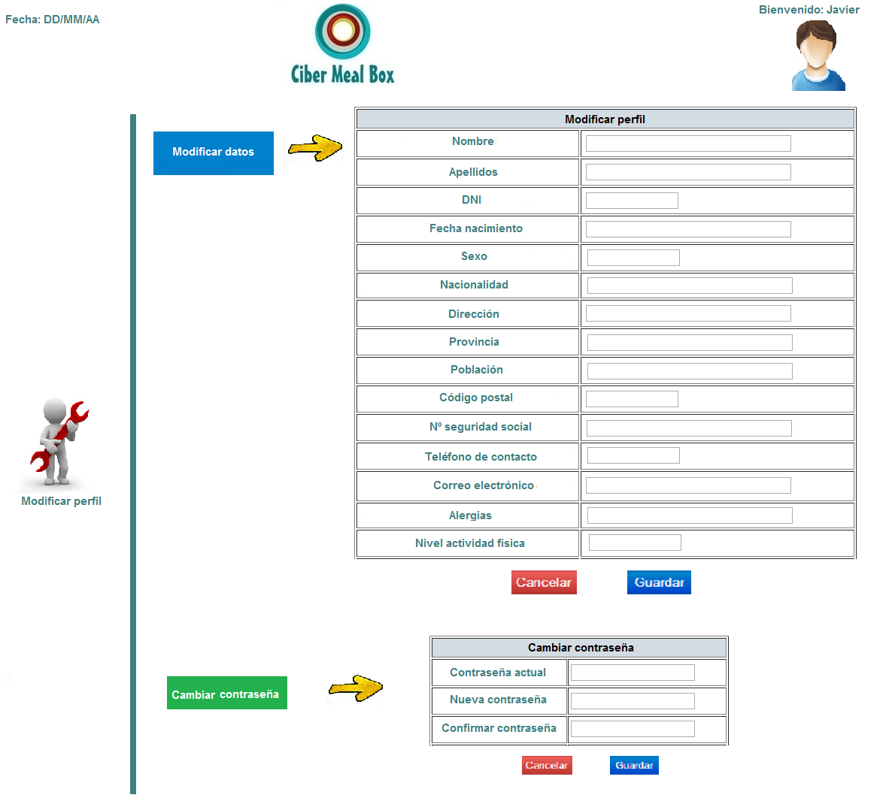

**2.2.2.3.2 Requisitos Asociados**

El paciente tiene que haber iniciado sesión, por tanto esta dado de alta.

**2.2.2.4 Ver historial paciente (Usuarios: Paciente)**

El paciente accede a su perfil médico.

AUTOR: Álvaro de Frutos Martín.

**Objetivo en Contexto:** Se presenta la pantalla de ver historial (paciente), donde este puede ver su historial médico además de poder ver un seguimiento de su dieta actual y dietas antiguas.

**Actor principal:** Paciente.

**Precondiciones:** Loguearse como paciente.

**Postcondiciones:**

**\*Éxito:** Se muestra el historial del paciente y si este pulsa en ver progreso verá sus dietas pasadas y su dieta actual (si tiene).

**\*Fallo:** Mensajes de error y no se ve el historial, si pulsa en ver progreso y no tiene dietas vinculadas mostrara un mensaje de error.

**Flujo principal:**

1. El paciente observa su historial médico.

2. El paciente pulsa en ver progreso.

3. El paciente ve su gráfica de progreso y su historial de dietas.

**Flujo secundario:**

3. a El paciente pulsa en ver progreso, pero si no tiene dietas vinculadas, se mostrará un mensaje de error y se vuelve al paso1.

**2.2.2.4 CRC: Ver perfil paciente**

|  |  |
| --- | --- |
| Class Name: Ver historial paciente(paciente) | |
| Superclasses: Subsistema paciente | |
| Subclasses: | |
| Responsabilidades: | Colaboradores: |
|  | Base de Datos |

**2.2.2.4.1** **Secuencia de estímulos (Pantallas asociadas)**

|  |  |
| --- | --- |
| Nombre Pantalla: | Modificar perfil(paciente) |
| Identificador: |  |
| Autor/autores: | Álvaro de Frutos Martín. |

# Descripción

Pantalla para ver el historial del paciente.

# Precondición:

Acceder como paciente.

# Postcondición

Ver su historial y su progreso global.

# Acciones a realizar en la pantalla

* Acción 1. El paciente pulsa en ver progreso. Y se le muestra una gráfica con sus progresos y un historial de dietas.

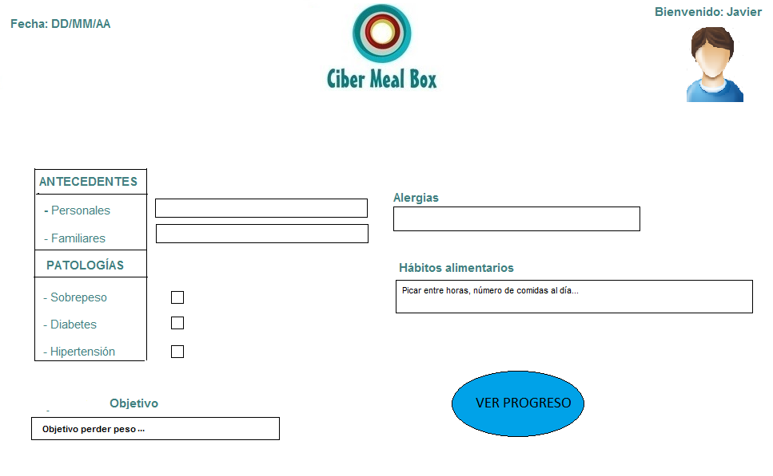

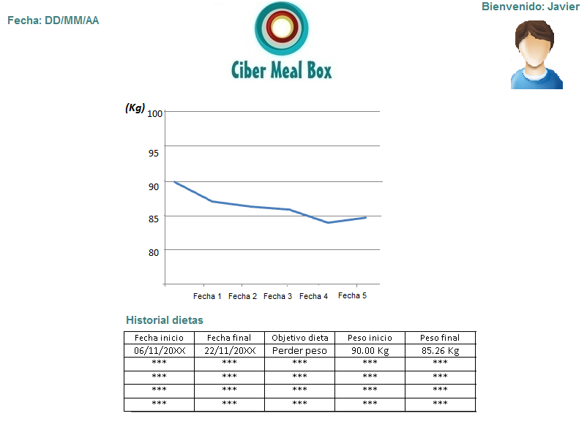

**2.2.2.4.2 Requisitos Asociados**

El paciente tiene que haber iniciado sesión, por tanto esta dado de alta.

**2.2.2.5 Contactar médico (Usuarios: Paciente)**

El paciente contacta con el médico.

AUTOR:Daniel Reyes

**Objetivo en Contexto:** El Paciente mediante esta opción contacta con el abogado mediante el envío de un mensaje.

**Actor principal:** Paciente.

**Actores secundarios:** Médico.

**Precondiciones:** El paciente debe haber iniciado sesión como tal.

**Postcondiciones:**

**\*Éxito:** El mensaje es enviado al médico correctamente

**\*Fallo:** Mensajes de error y vuelta a pantalla principal de Paciente

**Flujo principal:**

1. El Paciente inicia sesión en la aplicación

2. El Paciente Elige la opción “Contactar Médico”

3. El paciente redacta un mensaje en el cuadro correspondiente

4. El Paciente presiona “Enviar” o “Cancelar”

5. Se muestra un mensaje de confirmación del envío

6. Se vuelve a la pantalla principal de Paciente

**Flujos secundarios:**

1.a El login no se ha realizado correctamente, Se muestran mensajes de error y se mantiene en espera

5.a En caso de haber presionado “Cancelar” se muestra el mensaje de cancelación correspondiente y se vuelve a la pantalla principal del paciente

**Requisitos no funcionales a tener en cuenta**

Entre el paso 1 y el paso 2 el tiempo de espera no puede ser mayor de T1 (tiempo de acceso a la aplicación mediante login).

Entre el paso 5 y el paso 6 el tiempo de espera no puede ser mayor de T2 (tiempo de consulta de base de datos).

**2.2.2.5 CRC: Contactar médico**

|  |  |
| --- | --- |
| Class Name: Contactar médico | |
| Superclasses: Subsistema paciente | |
| Subclasses: | |
| Responsabilidades: | Colaboradores: |
| Enviar un mensaje al médico | Se usan mensajes de confirmación |

**2.2.2.5.1** **Secuencia de estímulos (Pantallas asociadas)**

|  |  |
| --- | --- |
| Nombre Pantalla: | Contactar Medico |
| Identificador: |  |
| Autor/autores: | Daniel, Reyes |

# Descripción

Pantalla para Comunicarse con el médico, mediante el envío de mensajes.

# Precondición:

Acceder a la aplicación, Escoger tipo “Usuario”, Iniciar Sesión y haber escogido la Opción “Contactar médico”.

# Postcondición

Envío exitoso de mensaje.

# Acciones a realizar en la pantalla

* Acción 1. El Paciente redacta el mensaje.
* Acción 2. . El paciente pulsa “Enviar” o “Cancelar”.
* Acción 3. . El Paciente recibe un Mensaje de confirmación de envío o cancelación.
* Acción 4. El Paciente Pulsa Aceptar.

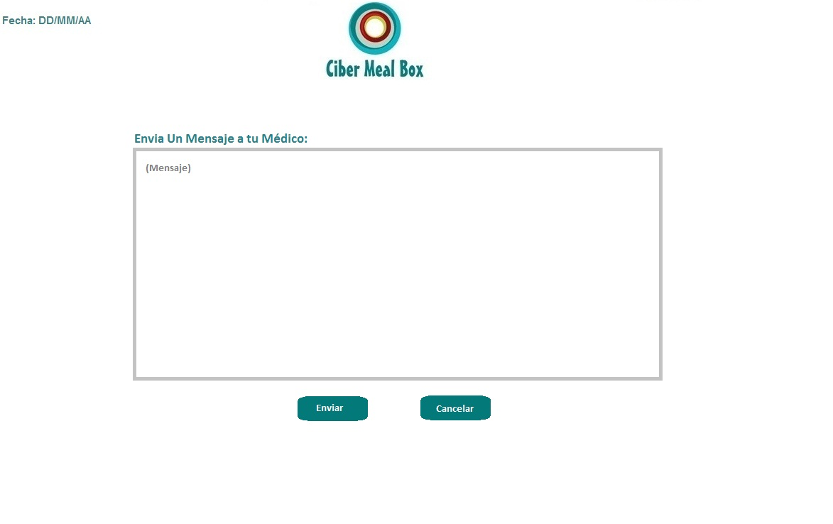

**2.2.2.5.2 Requisitos Asociados**

El paciente tiene que haber iniciado sesión, por tanto esta dado de alta.